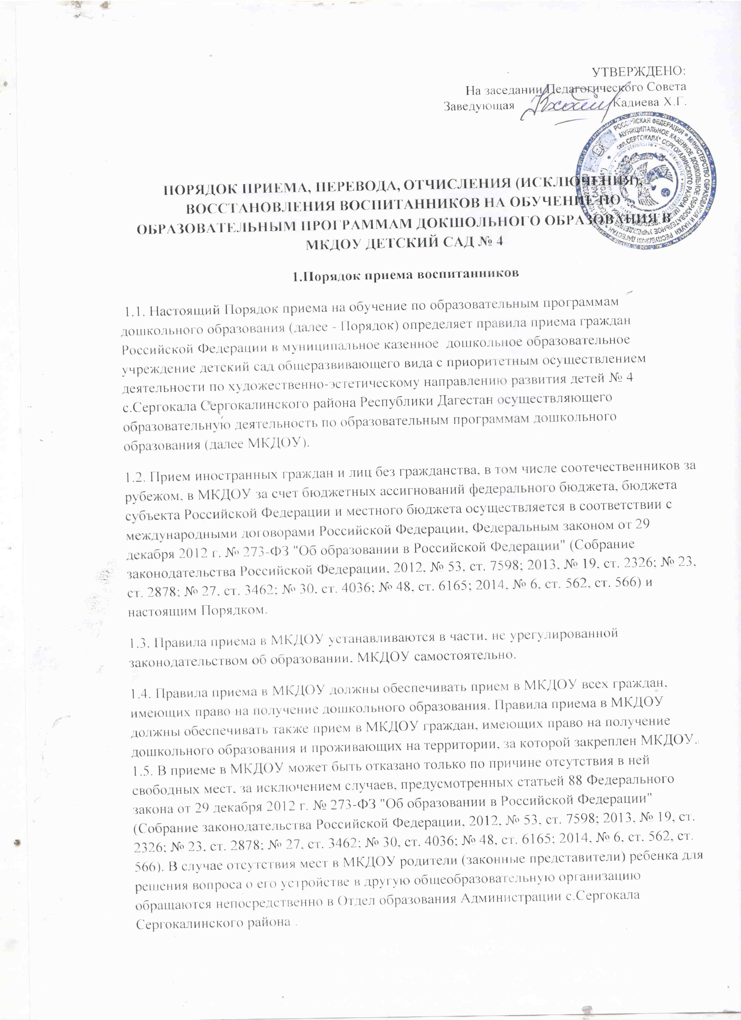
УТВЕРЖДЕНО:
1.6. МКДОУ обязано ознакомить родителей (законных представителей) со своим уставом, лицензией на осуществление образовательной деятельности, с образовательными программами и другими документами, регламентирующими организацию и осуществление образовательной деятельности, права и обязанности воспитанников . МКДОУ размещают распорядительный акт органа местного самоуправления о закреплении МКДОУ за конкретными территориями муниципального района, городского округа, издаваемый не позднее 1 апреля текущего года. Копии указанных документов, информация о сроках приема документов размещаются на информационном стенде МКДОУ и на официальном сайте МКДОУ в сети Интернет. Факт ознакомления родителей (законных представителей) ребенка с указанными документами фиксируется в заявлении о приеме в МКДОУ и заверяется личной подписью родителей (законных представителей) ребенка.
1.7. Прием в МКДОУ осуществляется в течение всего календарного года при наличии свободных мест.
1.8. Документы о приеме подаются в МКДОУ , в которую получено направление в рамках реализации государственной и муниципальной услуги, предоставляемой органами местного самоуправления, по приему заявлений, постановке на учет и зачислению детей в образовательные организации, реализующие основную образовательную программу дошкольного образования.
1.9. Прием в МКДОУ осуществляется по личному заявлению родителя (законного представителя) ребенка при предъявлении оригинала документа, удостоверяющего личность родителя (законного представителя), либо оригинала документа, удостоверяющего личность иностранного гражданина и лица без гражданства в Российской Федерации в соответствии со статьей 10 Федерального закона от 25 июля 2002 г. № 115-ФЗ "О правовом положении иностранных граждан в Российской Федерации" (Собрание законодательства Российской Федерации, 2002, № 30, ст. 3032).
В заявлении родителями (законными представителями) ребенка указываются следующие сведения: а) фамилия, имя, отчество (последнее - при наличии) ребенка;
б) дата и место рождения ребенка;
в) фамилия, имя, отчество (последнее - при наличии) родителей (законных представителей) ребенка;
г) адрес места жительства ребенка, его родителей (законных представителей);
д) контактные телефоны родителей (законных представителей) ребенка. Примерная форма заявления размещается МКДОУ на информационном стенде и на официальном сайте МКДОУ в сети Интернет. Прием детей, впервые поступающих в МКДОУ , осуществляется на основании медицинского заключения.
Для приема в МКДОУ :
а) родители (законные представители) детей, проживающих на закрепленной территории, для зачисления ребенка в МКДОУ дополнительно предъявляют оригинал свидетельства о рождении ребенка или документ, подтверждающий родство заявителя (или законность представления прав ребенка), свидетельство о регистрации ребенка по месту жительства или по месту пребывания на закрепленной территории или документ, содержащий сведения о регистрации ребенка по месту жительства или по месту пребывания;
б) родители (законные представители) детей, не проживающих на закрепленной территории, дополнительно предъявляют свидетельство о рождении ребенка. Родители (законные представители) детей, являющихся иностранными гражданами или лицами без гражданства, дополнительно предъявляют документ, подтверждающий родство заявителя (или законность представления прав ребенка), и документ, подтверждающий право заявителя на пребывание в Российской Федерации. Иностранные граждане и лица без гражданства все документы представляют на русском языке или вместе с заверенным в установленном порядке переводом на русский язык. Копии предъявляемых при приеме документов хранятся в МКДОУ на время обучения ребенка.
1.10. Требование представления иных документов для приема детей в МКДОУ в части, не урегулированной законодательством об образовании, не допускается.
1.11. Факт ознакомления родителей (законных представителей) ребенка, в том числе через информационные системы общего пользования, с лицензией на осуществление образовательной деятельности, уставом образовательной организации фиксируется в заявлении о приеме и заверяется личной подписью родителей (законных представителей) ребенка. Подписью родителей (законных представителей) ребенка фиксируется также согласие на обработку их персональных данных и персональных данных ребенка в порядке, установленном законодательством Российской Федерации .
1.12. Родители (законные представители) ребенка могут направить заявление о приеме в МКДОУ почтовым сообщением с уведомлением о вручении посредством официального сайта учредителя образовательной организации в информационно- телекоммуникационной сети "Интернет", федеральной государственной информационной системы "Единый портал государственных и муниципальных услуг (функций)" в порядке предоставления государственной и муниципальной услуги в соответствии с пунктом 8 настоящего Порядка. Оригинал паспорта или иного документа, удостоверяющего личность родителей (законных представителей), и другие документы в соответствии с пунктом 9 настоящего Порядка предъявляются заведующему МКДОУ или уполномоченному им должностному лицу в сроки, определяемые учредителем МКДОУ , до начала посещения ребенком МКДОУ .
1.13. Заявление о приеме в МКДОУ и прилагаемые к нему документы, представленные родителями (законными представителями) детей, регистрируются заведующим МКДОУ или уполномоченным им должностным лицом, ответственным за прием документов, в журнале приема заявлений о приеме в МКДОУ . После регистрации заявления родителям (законным представителям) детей выдается расписка в получении документов, содержащая информацию о регистрационном номере заявления о приеме ребенка в МКДОУ , перечне представленных документов. Расписка заверяется подписью должностного лица МКДОУ , ответственного за прием документов, и печатью МКДОУ. 1.14. Дети, родители (законные представители) которых не представили необходимые для приема документы в соответствии с пунктом 9 настоящего Порядка, остаются на учете детей, нуждающихся в предоставлении места в МКДОУ . Место в МКДОУ ребенку предоставляется при освобождении мест в соответствующей возрастной группе в течение года.
1.15. После приема документов, указанных в пункте 1.9 настоящего Порядка, МКДОУ заключает договор об образовании по образовательным программам дошкольного образования с родителями (законными представителями) ребенка.
1.16. Заведующий издает распорядительный акт о зачислении ребенка в МКДОУ (далее - распорядительный акт) в течение трех рабочих дней после заключения договора. Распорядительный акт в трехдневный срок после издания размещается на информационном стенде МКДОУ и на официальном сайте МКДОУ в сети Интернет. После издания распорядительного акта ребенок снимается с учета детей, нуждающихся в предоставлении места в МКДОУ, в порядке предоставления государственной и муниципальной услуги в соответствии с пунктом 8 настоящего Порядка.
1.17. На каждого ребенка, зачисленного в МКДОУ, заводится личное дело, в котором хранятся все сданные документы.
2.Порядок перевода, отчисления (исключения), восстановления воспитанников.
2.1.Родители (законные представители) имеют право на перевод ребенка в другую муниципальную образовательную организацию, реализующую образовательную программу дошкольного образования. На основании путевки, направления автоматизированной системы «Электронный детский сад « при наличии свободных мест в указанной образовательной организации.
2.2.Перевод воспитанника в специализированное МКДОУ осуществляется на основании заключения городской психолого-медико-педагогической комиссии и приказа руководителя.
2.3.Перевод воспитанника в следующую возрастную группу осуществляется на основании приказа руководителя ежегодно не позднее 1 сентября.
2.4.Отчисление ребенка из МКДОУ при расторжении договора МКДОУ и с его родителями (законными представителями) и оформляется приказом руководителя МКДОУ .
2.5.Договор с родителями (законными представителями) может быть расторгнут помимо основании, предусмотренных гражданским законодательством РФ в следующих случаях: - по желанию родителей (законных представителей) на основании заявления; - по медицинскому заключению, заключению центра психолого-педагогической, медицинской и социальной помощи о состоянии здоровья ребенка, препятствующему его дальнейшему пребыванию в МКДОУ или являющегося опасным для его собственного здоровья и (или) здоровья окружающих детей при условии его дальнейшего пребывания в МКДОУ; - по истечении срока получения дошкольного образования в соответствии с федеральным государственным образовательным стандартом дошкольного образования.
2.6. Отчисление ребенка из МКДОУ оформляется приказом заведующего.
2.7. Необоснованное решение об отчислении может быть обжаловано родителями (законными представителями) в порядке, предусмотренном действующим законодательством Российской Федерации по заявлению.

